АНАЛІЗ ПРЕДМЕТНОЇ ОБЛАСТІ

  - Опис предметної області
Предметна область – це частина реального миру, якої стосується програмне забезпечення, що має розроблятися. У рамках цієї курсової роботи це процес організації робочого часу студента.
Кожен робочий день студент відвідує заклад освіти, в якому він навчається. В кожному з закладів є свій розклад занять, якого він повинен дотримуватися. У розкладі зазначено час початку пари, аудиторію та викладача лекції/практичного заняття. Розклад може бути однаковим протягом семестру, або кожен день змінюватися, в залежності від навчального закладу.
Приклади розкладів приведені на рисунку 1.1.

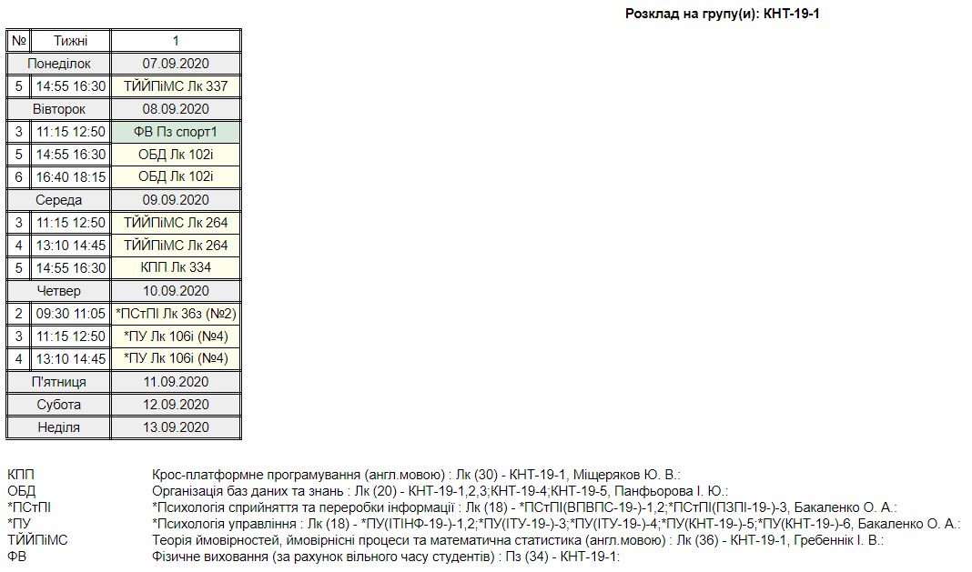
Рисунок 1.1 – Приклад розкладу ХНУРЕ

На парах студент робить записи у конспекті лекцій та виконує поставлені завдання, за які отримує оцінки (шкала оцінювання може відрізнятися, залежно від закладу освіти). Студент також отримує домашні завдання з предметів, які він повинен виконувати для закріплення вивченого матеріалу та підтримки успішності.
Наприкінці семестру студент складає екзамени з деяких предметів, за незадовільне складання яких студента відраховують.
Тому є необхідність у наявності якихось допоміжних засобів (електронних чи паперових), який допомагатиме йому у організації робочого часу.
Таким засобом є так званий органайзер.
Органайзер (від англ. “organizer” – “організатор”) – інструмент, призначений для організації та контролю речей (наприклад, органайзер канцелярського приладдя, рисунок 1.2) або інформації (наприклад, органайзер справ) [1].

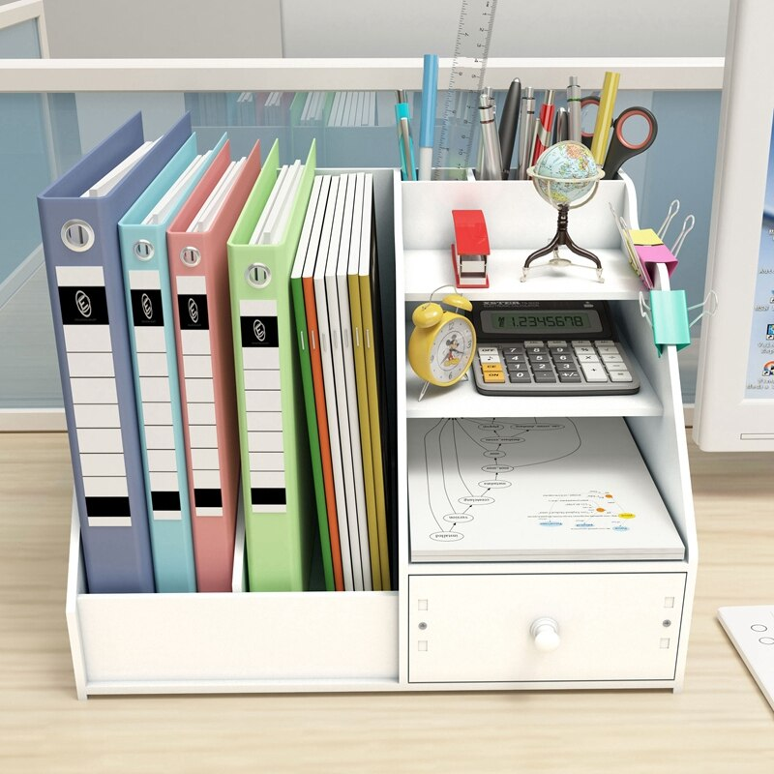
Рисунок 1.2 – Канцелярський органайзер

Органайзери інформації можуть бути як і матеріальними, у вигляді записної книжки або щоденника (рисунок 1.3), так і електронними, у вигляді програмного забезпечення (додаток, сайт тощо, рисунок 1.4).

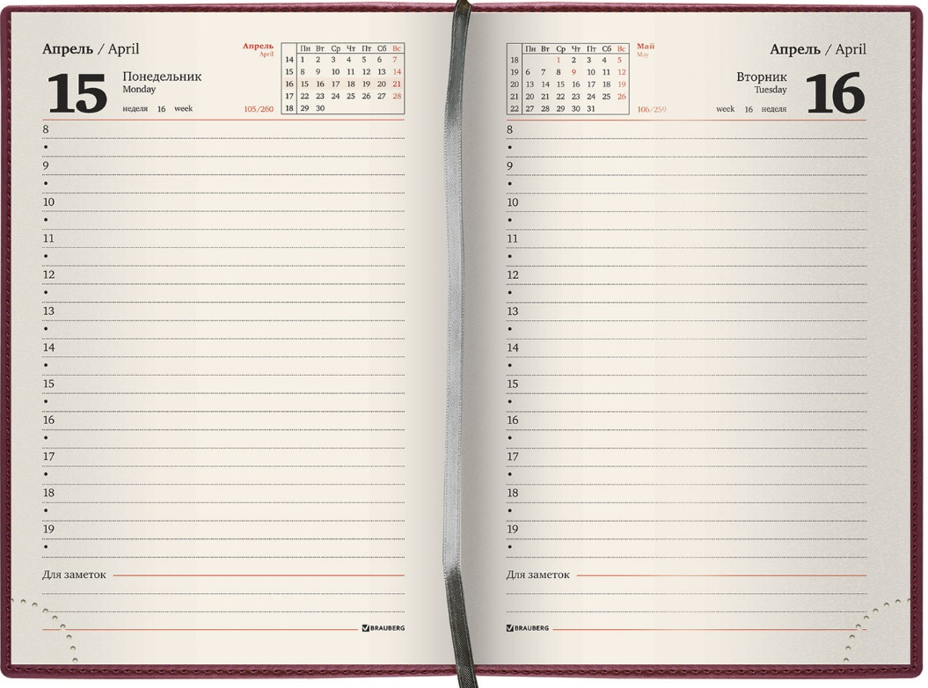
Рисунок 1.3 – Приклад щоденнику

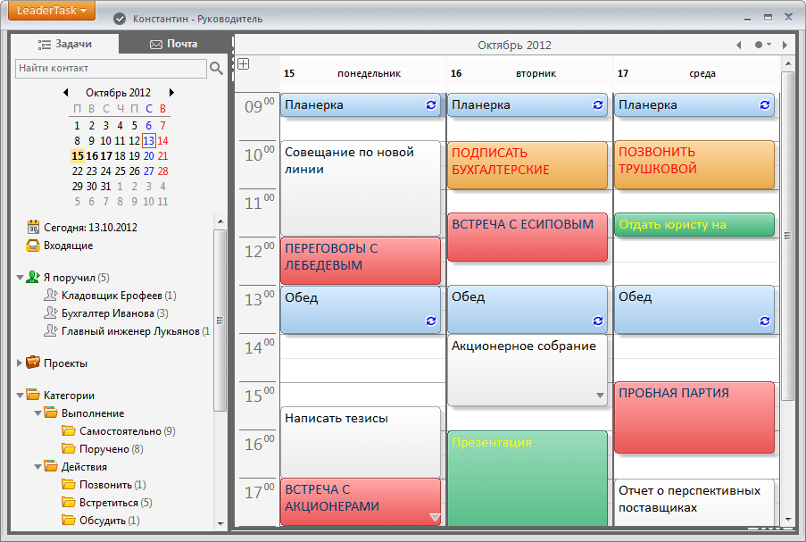
Рисунок 1.4 – Приклад електронного органайзеру «LeaderTask»
Программа «LeaderTask» є крос-платформенною [2]. Вона дозволяє створювати задачі – справи, які треба виконати, назначити дату і час, додати підпункти до цих задач. Він може бути як і персональним органайзером, так і інструментом для менеджменту команди, тобто можливе створювання задач для інших користувачів.
Плюси:
- Можливість сортування задач по пріоритету;
- Можливість прикріплювання файлів до задач;
- Можливість перегляду історії виконаних задач;
- Наявність віджету для браузера.
Мінуси:
- Висока вартість ПО;
- Необхідність купувати додаткові функції окремо;
- Неможливість відміни передплаченої підписки;
- Короткий пробний період (4 дні);
- Складність редагування створених задач.
Частіше за все, такі органайзери використовують для планування справ на деякий проміжок часу, створювання нагадувань та нотаток. Для студента оптимальним варіантом є саме електронний органайзер, у вигляді мобільного додатку, який можна буде встановити на смартфон або планшет. Такий органайзер не потребує носити із собою блокнот або щоденник, для нього не потрібні канцелярські приладдя, до нього є доступ у будь-який час та він дуже простий у використанні.
В якості прикладу наведемо додаток «Timetable for students» з Google Play (рисунок 1.5) [3].
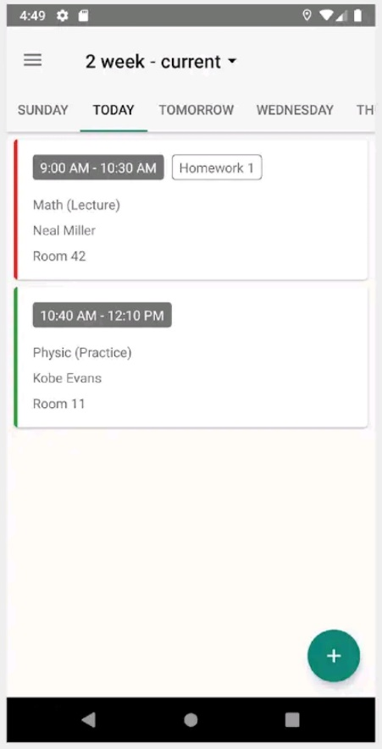
Рисунок 1.5 – Приклад мобільного додатку «Timetable for students»

Цей органайзер дозволяє записати розклад до системи, додавати домашні завдання з предметів, слідкувати за статистикою успішності.
Плюси:
- Наявність режиму «Не турбувати»;
- Можливість змінювати кольорову тему інтерфейсу;
- Слідкування за статистикою успішності;
- Можливість розділення розкладу на парний/непарний тиждень;
- Можливість безкоштовно відключити рекламу в додатку.
Мінуси:
- Неможливо записати домашнє завдання на будь-яку дату, крім сьогоднішньої.
- Немає можливості прикріплювати файли до домашнього завдання;
- Відсутність віджету.
За допомогою додатку-органайзера студентам буде простіше організовувати графік свого навчального процесу, вони не будуть забувати виконувати домашні завдання, а розклад лекцій буде у моментальній досяжності.

  - Модель предметної області
Для того, щоб було простіше зрозуміти функціонал програмної системи на концептуальному рівні, використовують графічне моделювання.
Мова UML (Unified Modeling Language) – графічна мова моделювання загального призначення, яку використовують для специфікації та проєктування всіх артефактів, які створюються під час розробки програмної системи.
Модель UML – сукупність скінченної множини конструкцій мови, головні з котрих – сутності та відносини між ними.
Діаграма – графічне відображення деякої частини графа моделі UML.
Найбільш загальним відображенням функціонального призначення системи є діаграма варіантів використання (Use Case diagram). Вона описує взаємовідносини та залежності між групами варіантів використання та дійовими особами, які приймають участь в системі.
Варіант використання описує, з точки зору дійової особи, групу дій в системі, які призводять до конкретного результату.
Варіанти використання можуть також взаємодіяти з іншими варіантами використання. Типи таких взаємодій:
- Включення (include) – вказує на те, що варіант використання вбудовується в інший варіант використання;
- Розширення (extend) – вказує на те, що в деякий момент варіант використання буде розширений іншим варіантом використання;
- Узагальнення – варіант використання успадковує характеристики базового варіанта використання.
На рисунку 1.6 представлена діаграма варіантів використання (UML Use Case diagram) додатку «Органайзер студента». Актором на даній діаграмі є студент. Варіанти використання:
- Додати розклад;
- Додати предмет;
- Переглянути розклад;
- Редагувати розклад;
- Додати домашнє завдання;
- Переглянути домашнє завдання;
- Відмітити домашнє завдання як виконане;
- Додати конспект;
- Додати оцінки з предметів;
- Переглянути графік успішності.
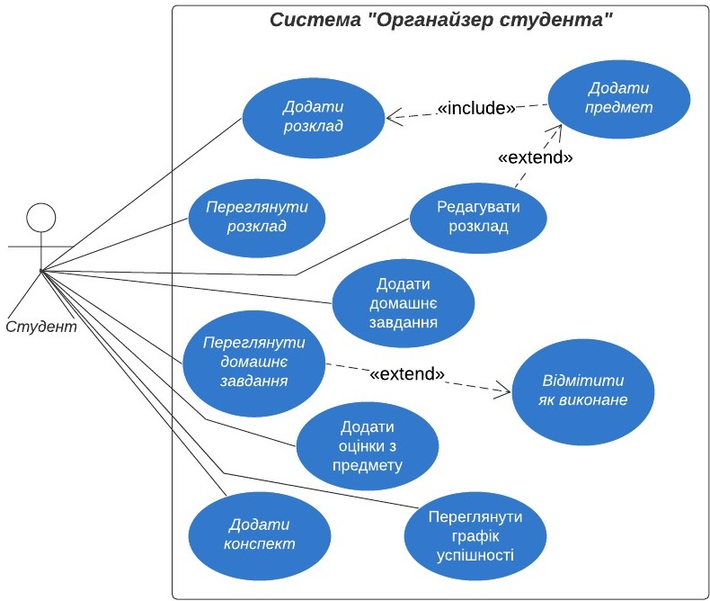
Рисунок 1.6 – Діаграма варіантів використання

  - IDEF0-діаграма
IDEF0 – це нотація, яка використовується для опису існуючих в системі бізнес-процесів у вигляді функціональної діаграми. Функції та інтерфейси представлені як блоки та дуги. Керуюча інформація входить в блок зверху; інформація, яку потрібно обробити, входить з лівого боку; механізми, які використовуються в системі (люди, системи), входять знизу; результати роботи виходять з правої сторони блоку [4].
На рисунку 1.7 представлена діаграма IDEF0 головного процесу додатку «Органайзер студента» - організовувати час студента.
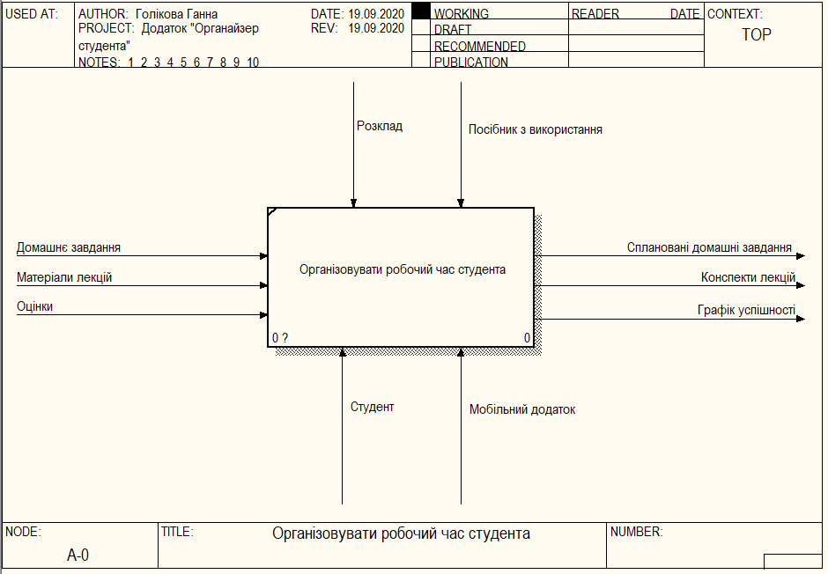
Рисунок 1.7 – IDEF0-діаграма, рівень A-0

На даній діаграмі інформацією, яку потрібно обробити, є домашнє завдання, матеріали лекцій та оцінки. Керуюча інформація – це розклад та посібник з використання. Механізмами є сам студент та мобільний додаток, а на виході маємо сплановані домашні завдання, конспекти лекцій та графік успішності.
На першому рівні декомпозиції, який зображено на рисунку 1.8, присутні такі функціональні блоки:
- Складати розклад;
- Додавати домашні завдання;
- Складати конспекти;
- Складати графік успішності.
Цей рівень описує всі основні процеси в системі.
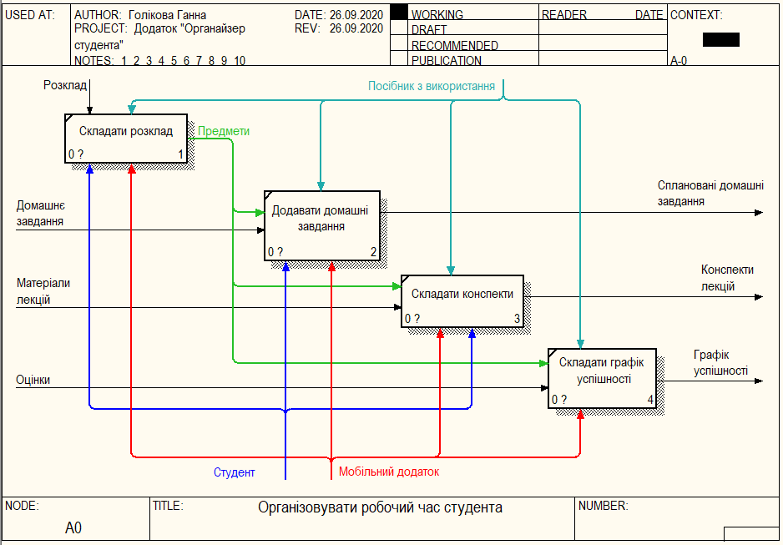
Рисунок 1.8 – IDEF0-діаграма, рівень A0

  - ER-діаграма

ER-діаграма – це модель, яка описує предметну область бази даних незалежно від обраної СУБД, сутності та зв’язки між ними.
Основні компоненти моделі:
- Сутність – об’єкт, про який зберігається інформація в базі даних.
Види сутностей:
- Стрижень – незалежний об’єкт, позначається прямокутником;
- Асоціація – сутність, яка використовується для зв’язування інших сутностей, позначається ромбом;
- Характеристика – додаткова інформація про об’єкт, позначається трапецією.
- Атрибут – поіменована характеристика об’єкта, позначається овалом.
- Потенційний ключ – атрибут, який є ідентифікатором екземпляру сутності. Підкреслюється лінією.
- Зовнішній ключ – атрибут, який зв’язує відношення між собою. Підкреслюється двома лініями.
ER-діаграма бази даних додатку «Органайзер студента» зображена на рисунку 1.9.
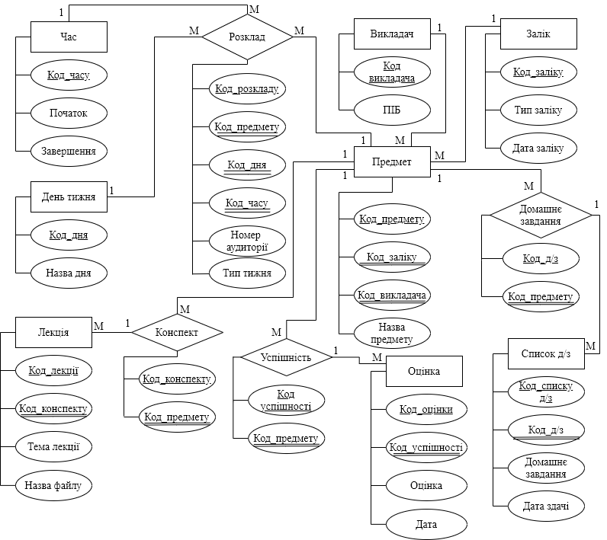
Рисунок 1.9 – ER-діаграма

СТВОРЕННЯ ПРОФІЛЮ ВИМОГ ДО ПРОГРАМНОГО ЗАБЕЗПЕЧЕННЯ

Профіль функціональних вимог наведено у таблиці 2.1.

Таблиця 2.1 – Функціональні вимоги
 | Повнота | Однозначність | Коректність | Необхідність | Здійсненність | Можливість перевірки
Бізнес-вимоги
Підвищити рівень успішності студентів
Зменшити витрати часу на пошук розкладу, домашнього завдання та конспектів
Зменшити необхідність наявності всіх фізичних конспектів лекцій
Вимоги користувачів
Додати розклад
Змінити зміст розкладу
Змінити тип тижня у розкладі
Переглянути розклад
Видалити розклад
Вказати, з яких предметів є екзамени
Додати домашнє завдання
Змінити домашнє завдання
Переглянути домашнє завдання
Видалити домашнє завдання
Відмітити домашнє завдання як «виконане»
Отримувати повідомлення про скінчення строку виконання домашнього завдання
Перегляд часу, який залишився до кінця пари
Створення конспектів лекцій
Перегляд конспектів лекцій
Редагування конспектів лекцій
Видалення конспектів лекцій
Додавання зображень до конспектів лекцій
Додавання оцінок з предметів
Редагування оцінок
Видалення оцінок
Перегляд графіку успішності
Функціональні вимоги
При додаванні нового розкладу, система повинна запросити у користувача введення списку всіх предметів та викладачів.
При додаванні нового розкладу, система повинна запросити у користувача введення часового графіку початку та кінця пар.
При додаванні нового розкладу, система повинна надати можливість користувачу вибрати режим розкладу: двотижневий (деякі предмети у розкладі змінюються відповідно від типу тижня – перший або другий) або однотижневий (розклад не змінюється).
При додаванні нового розкладу та виборі двотижневого режиму, система повинна скопіювати дані першого тижня у другий та запросити у користувача зміну деяких предметів.
Система повинна надавати можливість додати новий предмет до розкладу.
При додаванні нового предмету до розкладу, система повинна запросити у користувача тип заліку (диференційний залік або екзамен).
При додаванні або редагуванні предмету та виборі типу заліку «екзамен», система повинна надати можливість введення дати проведення екзамену.
Система повинна відображати розклад за обраним днем тижня.
При перегляді двотижневого розкладу, система повинна надавати користувачу можливість змінити режим розкладу для перегляду.
Система повинна надавати можливість редагування графіку початку та кінця пар.
Система повинна надавати можливість редагування інформації про обраний предмет.
Система повинна надавати можливість редагування розкладу за обраним днем тижня.
Система повинна надавати можливість видалення обраного предмету.
Система повинна надавати можливість видалення обраного пункту графіку початку та кінця пар.
Система повинна надавати можливість видалення розкладу.
При видаленні розкладу, система повинна запитувати користувача про видалення графіку початку та кінця пар (його можна залишити і на його основі створювати новий розклад).
Система повинна надавати користувачу можливість додати домашнє завдання з обраного предмету.
Система повинна відображати список домашніх завдань за обраною датою або діапазоном дат.
Система повинна відображати список домашніх завдань за обраним предметом.
Система повинна надавати користувачу можливість редагувати обране домашнє завдання.
При додаванні або редагуванні домашнього завдання, система повинна надавати користувачу можливість додавати зображення до домашнього завдання.
Система повинна надавати користувачу можливість видалення обраного домашнього завдання.
Система повинна надавати можливість користувачу змінювати статус виконання домашнього завдання на «виконане» або «невиконане».
Якщо користувач не змінив статус домашнього завдання на «виконане» до того, як скінчився термін його виконання, система відправляє користувачу сповіщення та змінює статус на «пропущене» з надаванням користувачу можливості змінення цього статусу.
Система повинна сповіщати користувача про закінчення строку виконання домашнього завдання.
Система повинна надавати користувачу можливість створювати конспект лекцій до обраного предмету.
Система повинна надавати можливість переглядати обраний конспект лекцій.
Система повинна групувати конспекти лекцій за темами.
Система повинна відображати конспекти лекцій за обраною темою.
Система повинна відображати список конспектів лекцій за обраним предметом.
Система повинна відображати список конспектів лекцій за обраною датою або діапазоном дат.
Система повинна надавати можливість редагувати конспекти лекцій.
Система повинна надавати можливість змінювання стилю тексту у конспекті лекцій.
Система повинна надавати можливість додавати зображення до конспектів лекцій.
Система повинна надавати можливість видалення конспектів лекцій.
Система повинна відображати кількість часу, яка залишилася до кінця пари.
Система повинна відображати кількість часу до початку наступної пари.
Система повинна присилати сповіщення про початок наступної пари зі вказанням назви пари, часу початку та аудиторії.
Система повинна надавати можливість записувати оцінки з обраного предмету.
Система повинна надавати можливість редагування оцінок.
Система повинна відображати список оцінок за обраною датою або діапазоном дат.
Система повинна відображати середнє арифметичне оцінок за обраним предметом.
Система повинна відображати середнє арифметичне оцінок за обраною датою або діапазоном дат.
Система повинна відображати статистику оцінок за обраний період та за обраним предметом у графічному вигляді.
Система повинна відображати список предметів за обраною середньою арифметичною оцінкою.

Профіль нефункціональних вимог наведено у таблиці 2.2.

 | Повнота | Однозначність | Коректність | Необхідність | Здійсненність | Можливість перевірки
Бизнес правила
Требование 1
Внешние интерфейсы
Требование 1
Атрибуты качества
Требование 1
Ограничения
Требование 1
…

